曹燕名教师成长营B7综合荣誉一览表（市级）
序号 | 获奖者 | 荣誉（奖项）名称、等次 | 授予单位 | 授奖时间 | 得分 | 个人市级荣誉总分
1 | 曹燕 | 常州市龙城十佳教师 | 常州市教育发展基金会 | 2021.8 | 5 | 5
2 | 吕佳音 | 常州市师德标兵 | 常州市教育局 | 2021.8 | 5 | 5

曹燕名教师成长营B7综合荣誉一览表（区级）
序号 | 获奖者 | 荣誉（奖项）名称、等次 | 授予单位 | 授奖时间 | 得分 | 个人区级荣誉总分
1 | 孙洁 | 新北区嘉奖 | 新北区人力资源和社会保障局 | 2021.5 | 3 | 3
2 | 吕娟 | 考核优秀 | 常州国家高新区人力资源和社会保障局 | 2021.11 | 3 | 3
3 | 恽焱 | 区高新教育发展基金会优秀教师 | 常州市新北区高新教育发展基金会 | 2021.09 | 3 | 3
4 | 田禾 | 区高新教育发展基金会优秀教师 | 常州国家高新区人力资源和社会保障局 | 2021.09 | 3 | 6
5 | 田禾 | 考核优秀 | 常州国家高新区人力资源和社会保障局 | 2021.5 | 3 | 6
6 | 顾静霞 | 考核优秀 | 常州国家高新区人力资源和社会保障局 | 2021.5 | 3 | 3
7 | 曹俊 | 区高新教育发展基金会优秀教师 | 常州市新北区高新教育发展基金会 | 2021.09 | 3 | 3
8 | 刘媛媛 | 考核优秀 | 常州国家高新区人力资源和社会保障局 | 2021.5 | 3 | 3

曹燕名教师成长营B7综合荣誉一览表（校级）
序号 | 获奖者 | 荣誉（奖项）名称、等次 | 授予单位 | 授奖时间 | 得分 | 个人校级荣誉总分
1 | 曹燕 | 薛家镇优秀人才 | 常州市新北区薛家镇康健教育基金会 | 2021.9 | 1 | 1
2 | 刘媛媛 | 优秀教育工作者 | 新北区百丈中心小学 | 2021.08 | 1 | 1
3 | 恽焱 | 臧克志先生教育基金优秀教师 | 新北区安家中心小学 | 2021.8.28 | 1 | 1
4 | 寇锦荟 | 诗意教师 | 新北区新桥实验小学 | 2021.09 | 1 | 1

B7综合荣誉获奖证书、获奖公示
（与汇总表获奖情况依次对应）
1.省级

- 市级

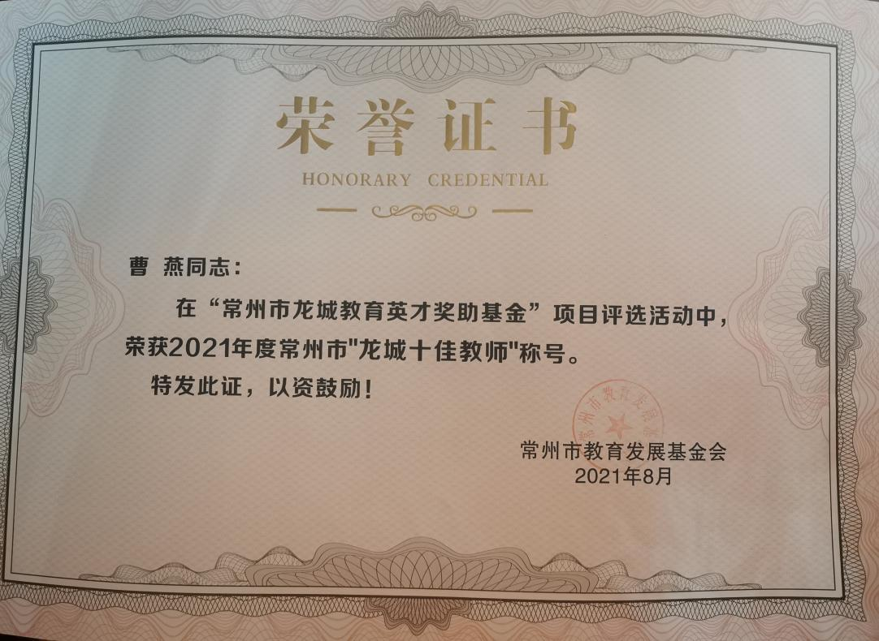

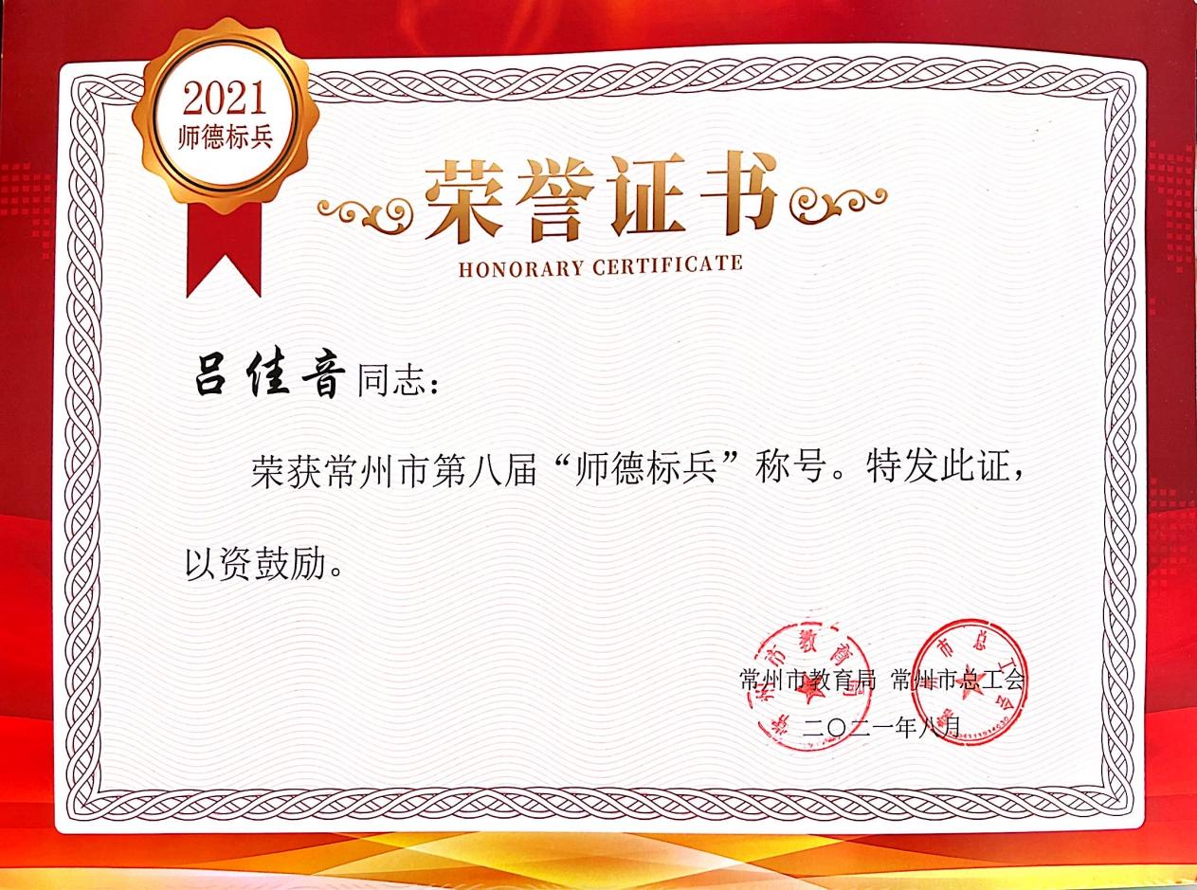

- 区级
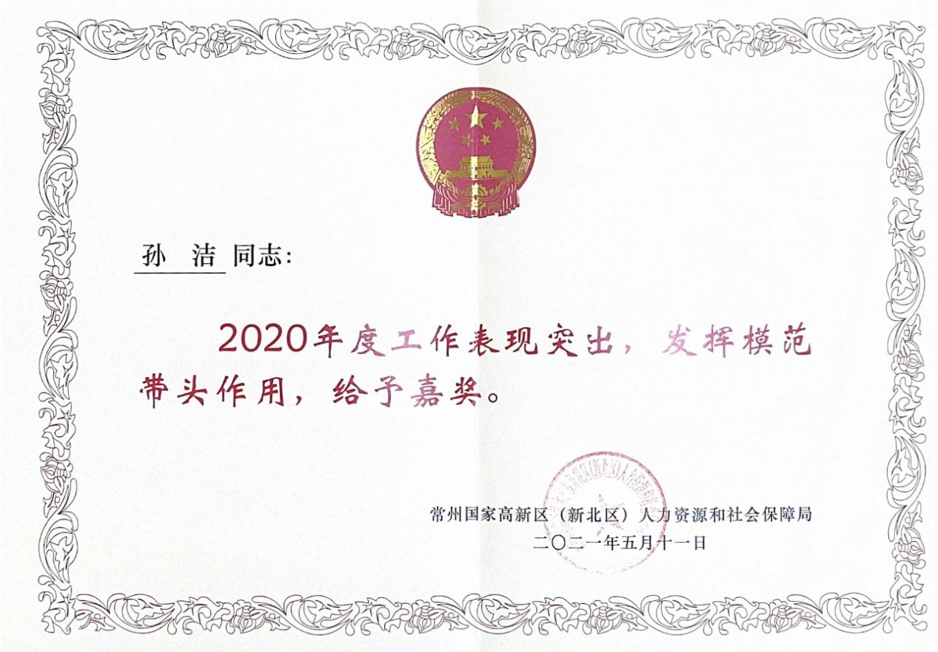
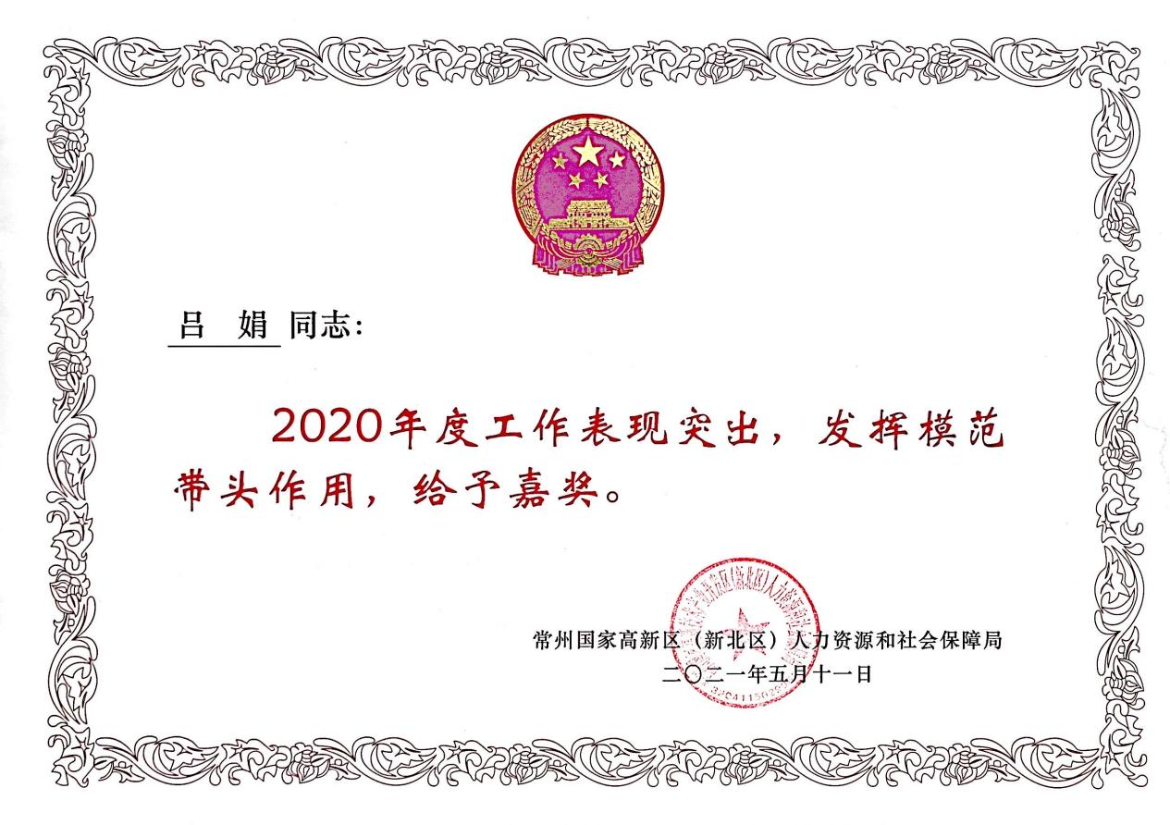
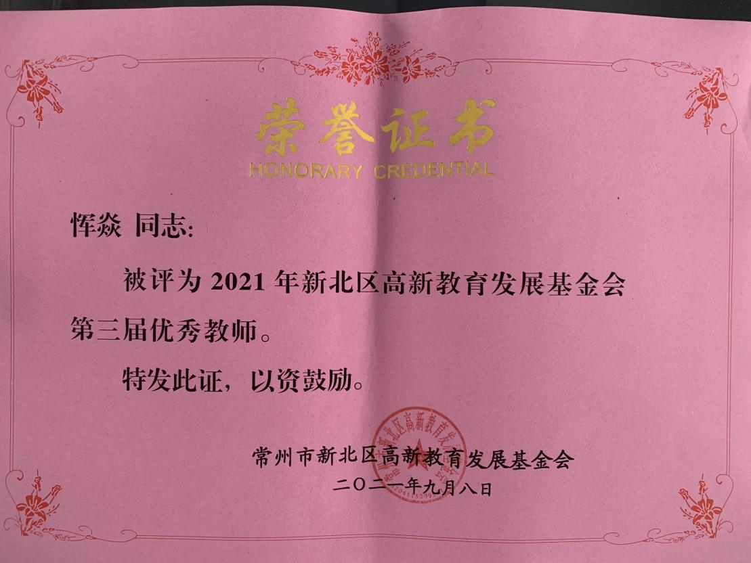

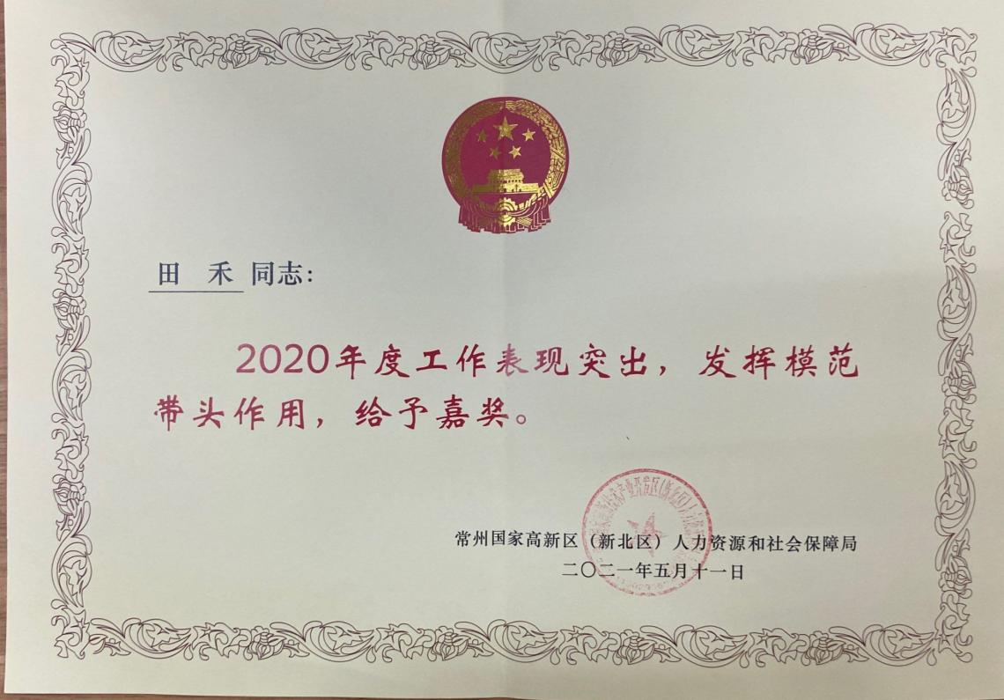

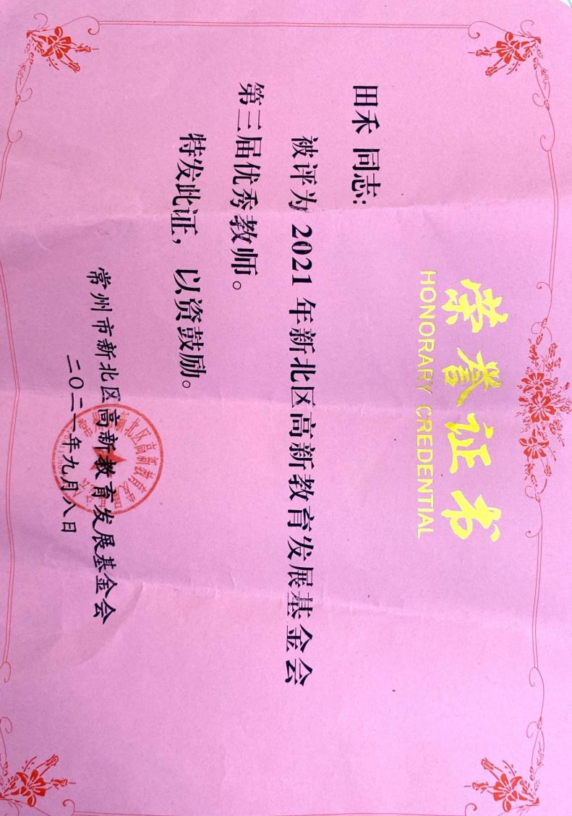

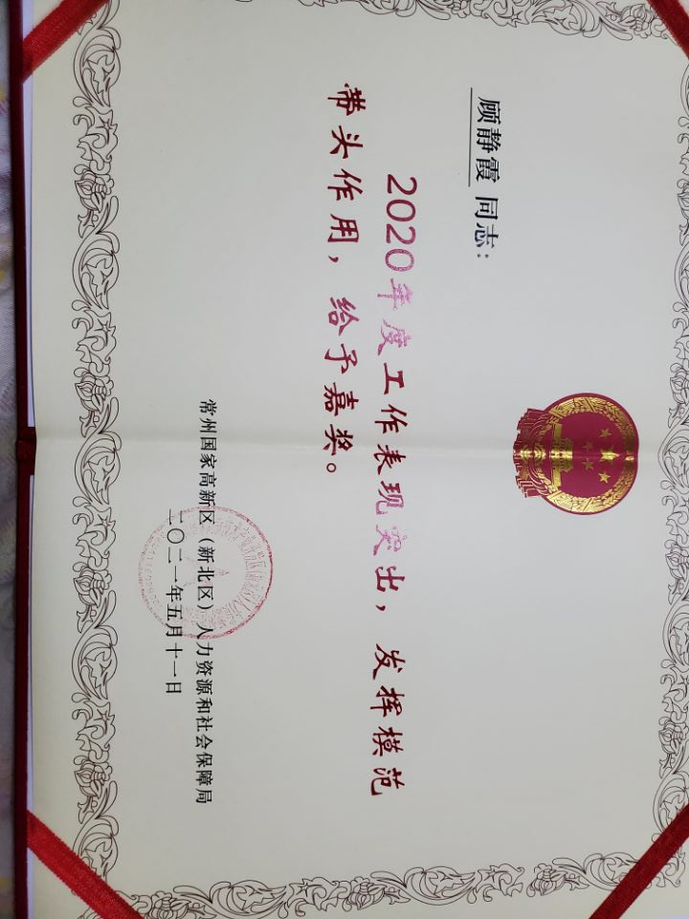

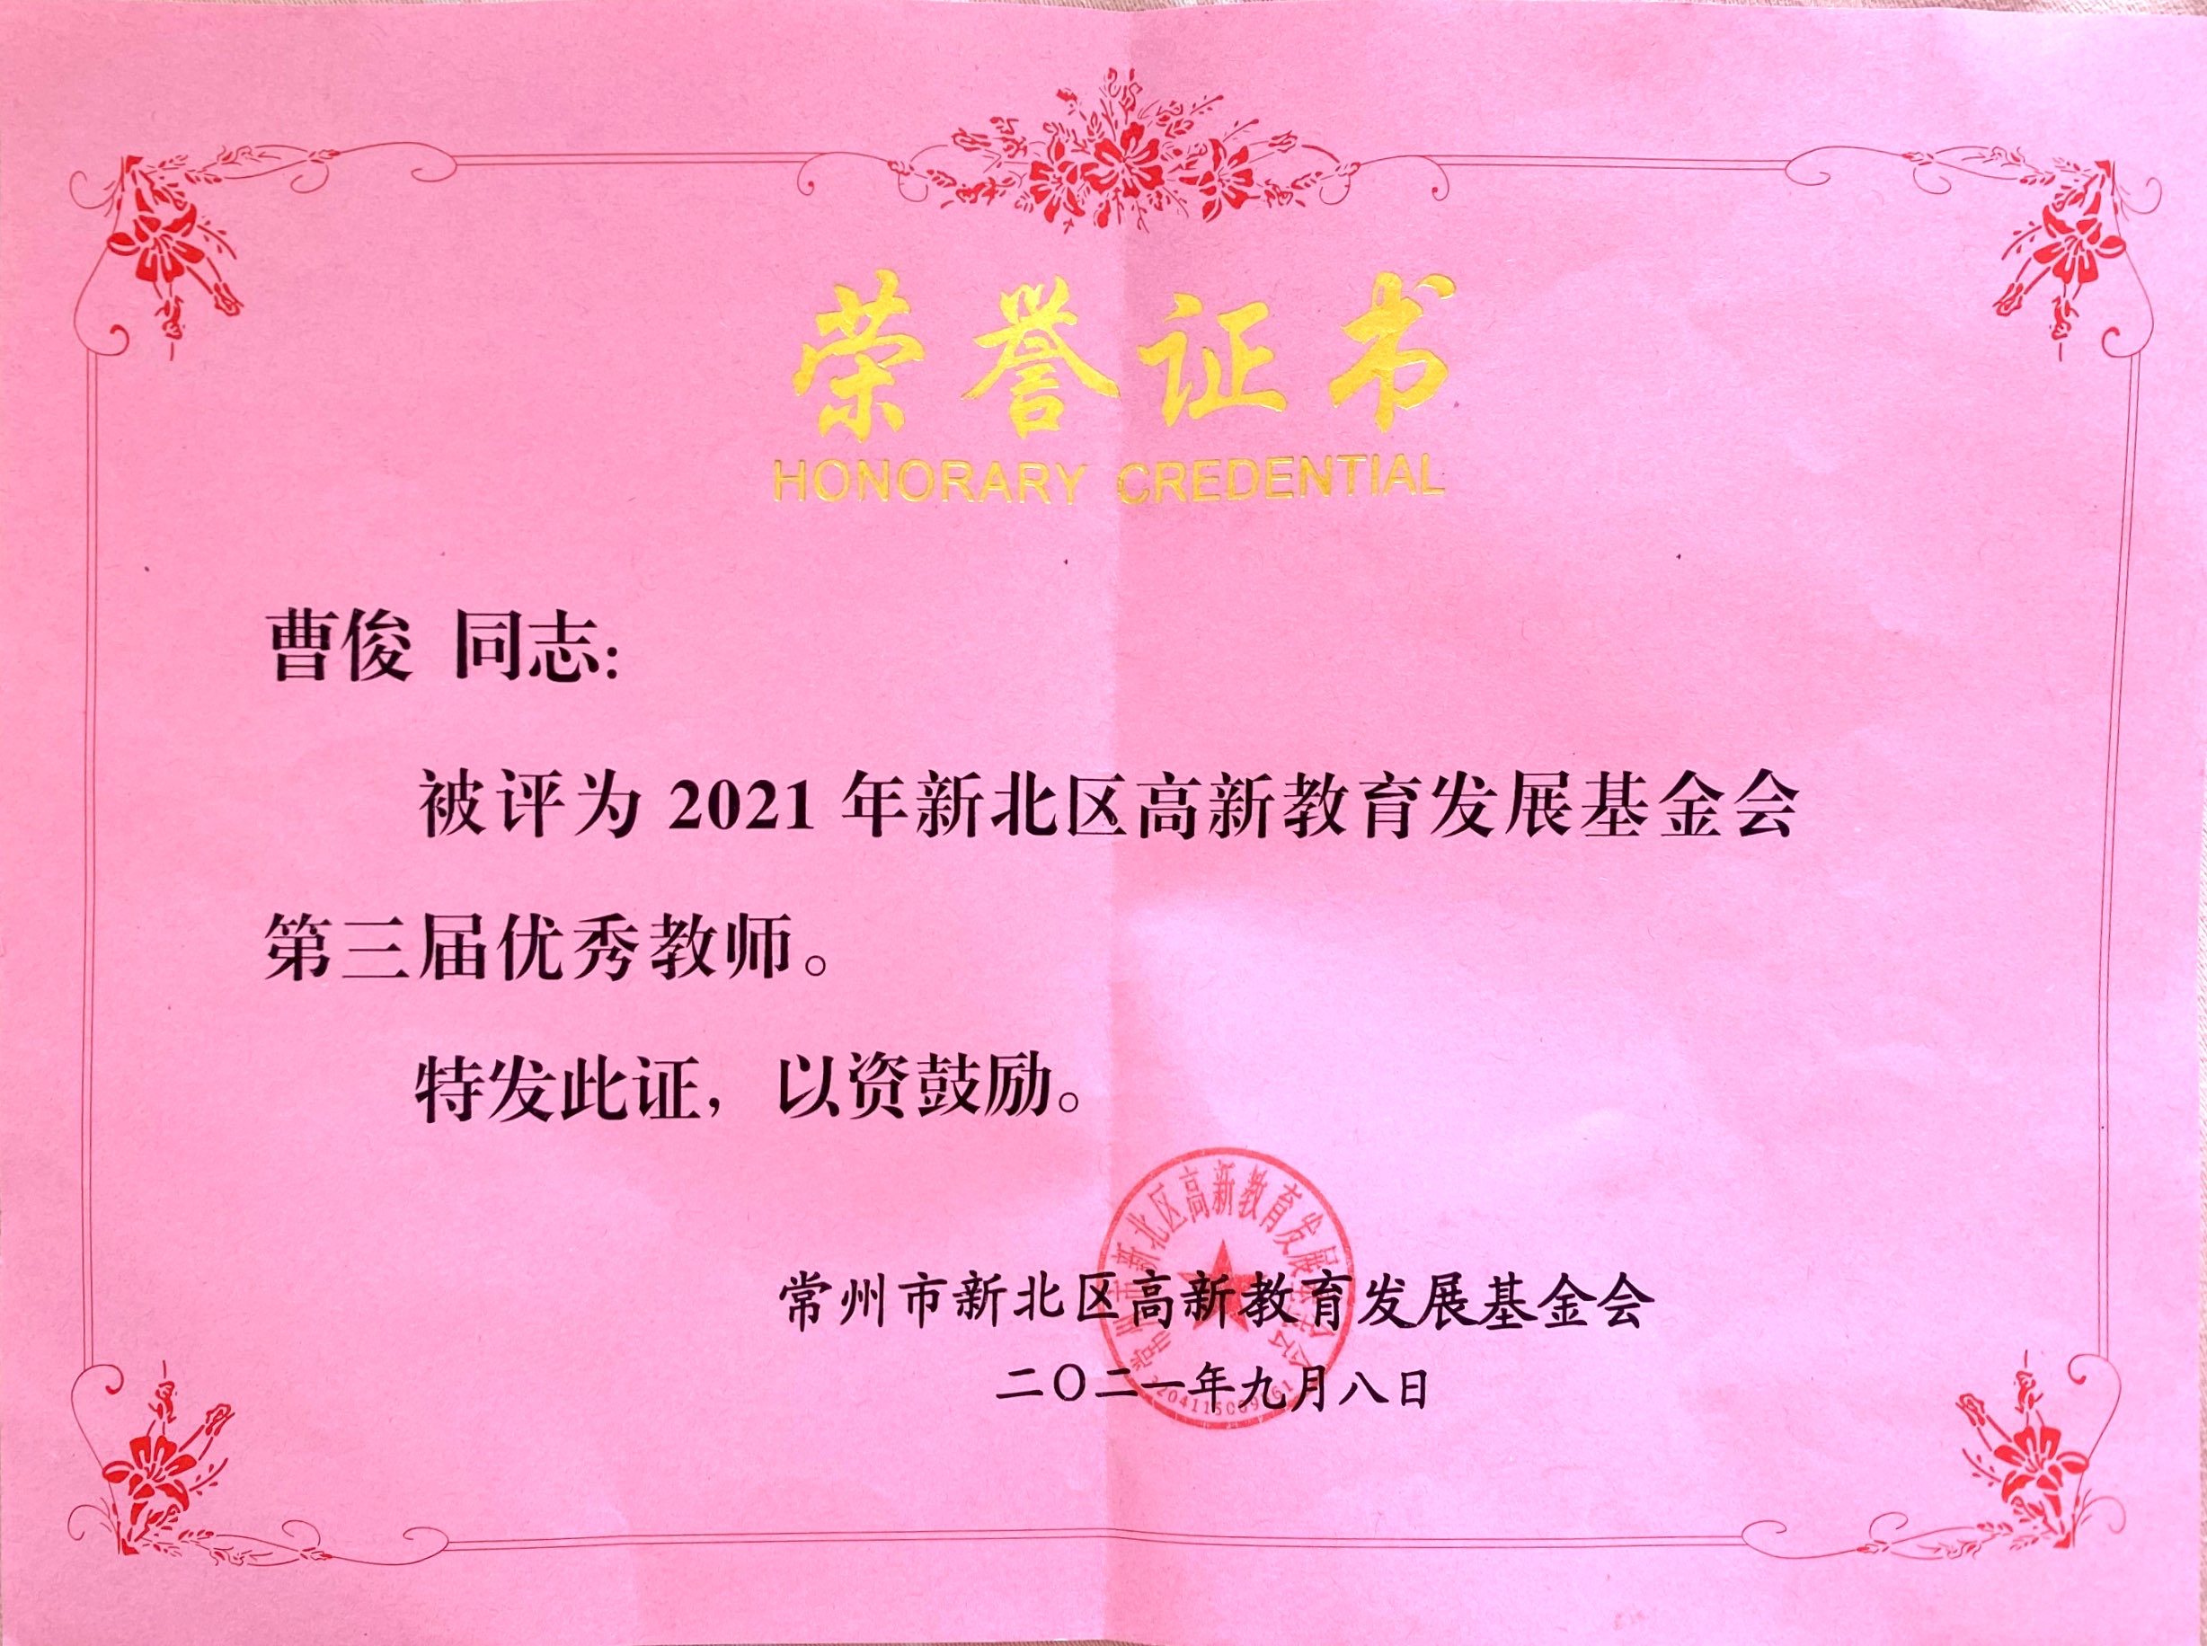

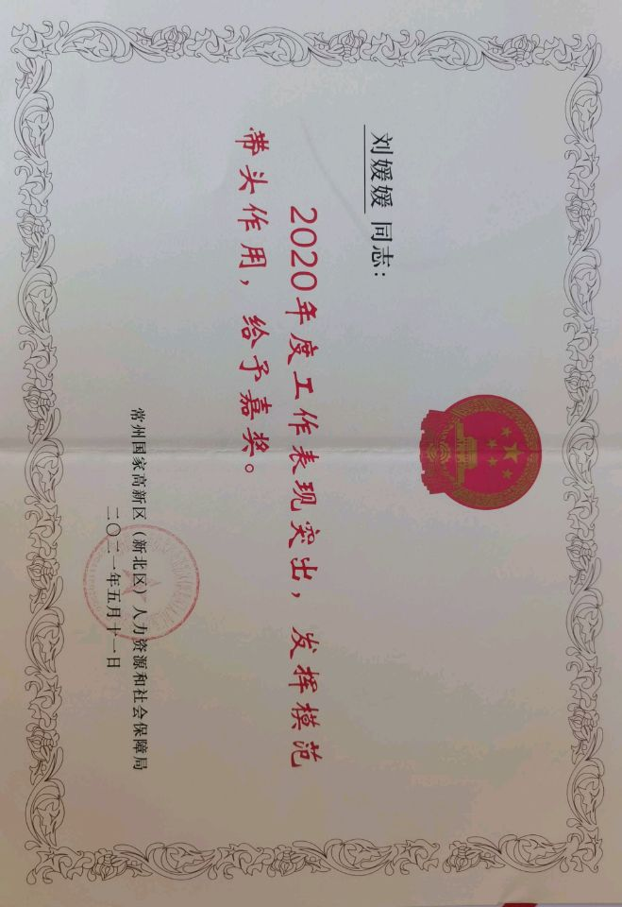

- 校级




